**Open’er, Jarocin, a może Od Nowa? Te festiwale muzyczne są najciekawsze dla Polaków [Mapa]**

**W letnich festiwalach muzycznych w Polsce najliczniej uczestniczą mężczyźni, osoby z przedziału wiekowego 25-34 lata oraz mieszkańcy dużych miast – wynika z badania.**

**Wakacje kojarzą nam się z muzyką na żywo. Świadczy o tym fakt, że za najciekawsze letnie wydarzenia uznajemy właśnie koncerty i festiwale muzyczne. Blisko połowa z nas uczestniczyła w festiwalu pod chmurką przynajmniej raz w życiu. Oprócz występujących artystów wyjątkowo mocno doceniamy samą atmosferę i organizację takich imprez, jak również możliwość dobrej zabawy i oderwania się od rzeczywistości.**

To tylko niektóre wnioski, jakie płyną z nowego badania twórców serwisu Biletyna.pl, zrealizowanego w czerwcu 2024 r. we współpracy z agencją Elephate. [Opublikowany raport](https://biletyna.pl/blog/gdzie-bawic-sie-latem-polacy-wybrali-najciekawsze-festiwale-w-kraju/) mówi wiele o doświadczeniach i muzycznych planach Polek i Polaków na tegoroczne lato. Spoglądając na powstałą mapę festiwali, dowiadujemy się, jakie wydarzenia ankietowani uznają za najbardziej atrakcyjne.

**Te wydarzenia uważamy za najciekawsze**

Dostępność plenerowych koncertów i festiwali muzycznych w swojej okolicy najwyżej oceniają mieszkańcy Mazowsza i Pomorza. Miano najciekawszej imprezy przypadło jednak **Męskiemu Graniu**, które odwiedza duże miasta w całym kraju. Podium najbardziej interesujących wydarzeń zdaniem badanych zamknęły **Open’er Festival w Gdyni** oraz **Pol'and'Rock Festival**, czyli dawny Przystanek Woodstock. Kolejne pozycje należą do Krajowego Festiwalu Piosenki Polskiej w Opolu oraz TOP of the TOP Sopot Festivalu, a następne – do Festiwalu Piknik Country & Folk w Mrągowie oraz Orange Warsaw Festivalu i Jarocin Festiwalu.

Choć w czołówce znalazły się najpopularniejsze imprezy, zdaniem większości (55%) **lokalne festiwale muzyczne są równie atrakcyjne**, a niemal tyle samo osób woli kameralne festiwale (22%) co ogólnopolskie wydarzenia (23%). Masowe imprezy często oznaczają bowiem niższy komfort, dłuższe kolejki czy słabszą widoczność, a także wyższe koszty.

– *Podczas gdy ceny wejściówek na największe festiwale z ugruntowanym brandem zdają się szybować bez końca, jeśli chcemy posłuchać równie dobrej muzyki, od alternatywnej po mainstreamową, spotkać artystów nie tylko polskich, ale i zagranicznych,* ***możemy śmiało wybrać któryś z mniejszych festiwali z dobrym line-upem, który nie przeciąży naszego budżetu***– podpowiada **dziennikarka Radia 357, Ola Budka**.

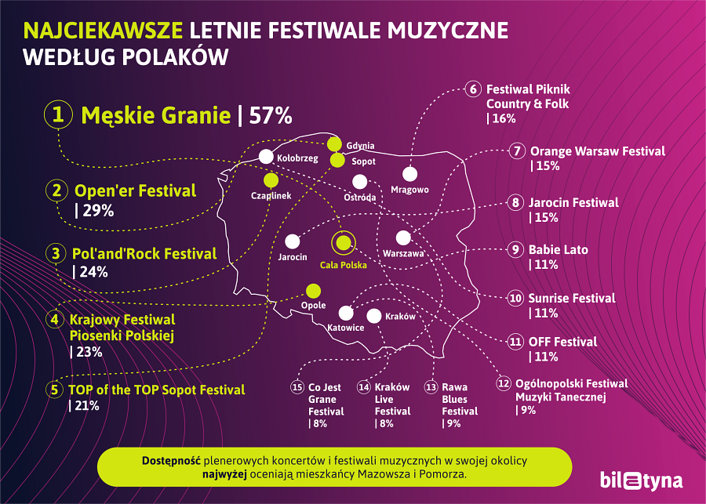

**Drogie karnety, zła pogoda – co najbardziej nam przeszkadza?**

Dla ponad połowy Polek i Polaków kluczową niedogodnością związaną z letnimi festiwalami muzycznymi jest **wysoka cena karnetów**. W drugiej kolejności narzekamy na **konieczność zakupu biletów z dużym wyprzedzeniem** (39%) oraz **wysoką cenę noclegów w trakcie festiwali** (38%). Istotnym problemem dla więcej niż jednej trzeciej (37%) jest również **nieprzewidywalna pogoda**. W dalszej kolejności wskazujemy **irytujące zachowanie innych uczestników** (30%) oraz **wysoką cenę napojów i jedzenia na terenie festiwali** (29%).

**Kto jeździ na festiwale muzyczne?**

Badanie przeprowadzone na grupie przeszło 1 tys. osób z całego kraju wykazało, że **w letnich festiwalach muzycznych najliczniej uczestniczą mężczyźni, osoby z przedziału wiekowego 25-34 lata oraz mieszkańcy dużych miast** o powyżej 500 tys. mieszkańców. Ankietowani, którzy nigdy nie brali udziału w żadnym plenerowym festiwalu, wśród przyczyn najczęściej wymieniają brak towarzystwa, niewystarczającą ilość pieniędzy na zakup karnetu, problem z dojazdem na miejsce festiwalu albo trudność z wzięciem urlopu.

– *Najbardziej* ***cieszy mnie fakt, że w tych trudnych dla wielu czasach ludzie mają lub odkładają pieniądze na kulturę****. Pandemia pokazała, jak bardzo brakowało nam różnej maści wydarzeń i chcieliśmy być z innymi. Rosnąca popularność festiwali wynika zapewne z coraz szerszej oferty i, co mnie cieszy, wciąż rosnącej popularności polskiej muzyki. Nasze artystki i nasi artyści coraz częściej są headlinerami wśród zagranicznych gwiazd* – komentuje **dziennikarz Radia TOK FM, Kamil Wróblewski**.

Publikacja raportu zbiega się z rozpoczęciem akcji [Biletyna Festival Tour](https://biletyna.pl/festival-tour), która wiąże się z licznymi niespodziankami w miasteczkach festiwalowych na terenie całego kraju.

– *Ruszamy w Polskę, aby spotkać się z Wami w Poznaniu na Poznań Rock Festivalu (29-30 czerwca), we Wrocławiu podczas WROsound (19-20 lipca), w Iławie na Iława Soundlake Festivalu (27 lipca), w Trójmieście w trakcie Brasswood Fest (2-3 sierpnia) oraz w Kielcach na Od Nowa Festiwalu (15 sierpnia). Będą to doskonałe okazje, aby wymienić się opiniami i doświadczeniami oraz wspólnie pobawić się przy muzyce takich artystów, jak Nosowska, Daria Zawiałow, Krzysztof Zalewski, Myslovitz, ONUKA, Kwiat Jabłoni, L.U.C. czy Kaśka Sochacka* – mówi **pomysłodawca akcji, Darek Matkowski**.

**Z pełnymi wynikami badania o najciekawszych festiwalach muzycznych w Polsce można zapoznać się na** [Biletyna.pl](https://biletyna.pl)**.**

